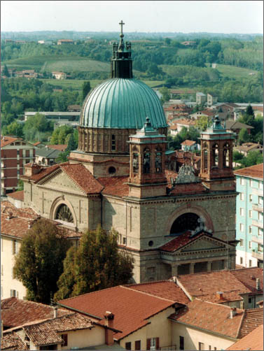 | 7° stazione:  Gesù cade la seconda volta

Noi tutti eravamo sperduti come un gregge, ognuno di noi seguiva la sua strada; il Signore fece ricadere su di lui l’iniquità di noi tutti.
Maltrattato, si lasciò umiliare e non apri la sua bocca; era come agnello condotto al macello, come pecora muta di fronte ai suoi tosatori, e non aprì la sua bocca.

